**Московский государственный технический**

**университет им. Н.Э. Баумана.**

Факультет «Информатика и управление»

Кафедра ИУ5. Курс «Базы данных»

Отчет по лабораторной работе № 1

|  |  |  |
| --- | --- | --- |
| Выполнил: |  |  |
| студент группы ИУ5-41Б |  |  |
| Алехин С.С. |  |  |
| Подпись и дата: |  |  |

Москва, 2020 г.

ЛАБОРАТОРНАЯ РАБОТА №1. РАЗРАБОТКА ПРИЛОЖЕНИЙ ДЛЯ БАЗ ДАННЫХ MS ACCESS С ПОМОЩЬЮ ТЕХНОЛОГИИ ADO.NET (MS VISUAL STUDIO C#).

**Цель:** изучить базовые понятия технологии ADO.NET, принципы разработки приложения для базы данных MS Access, получить практические навыки разработки приложения к базе данных на языке C# в MS Visual Studio.

**Выполнение лабораторной работы:**

Выведем данные из двух связанных таблиц на форму с помощью компонента DataGridView. Для упрощения навигации разместим на форме компонент BindingNavigator.

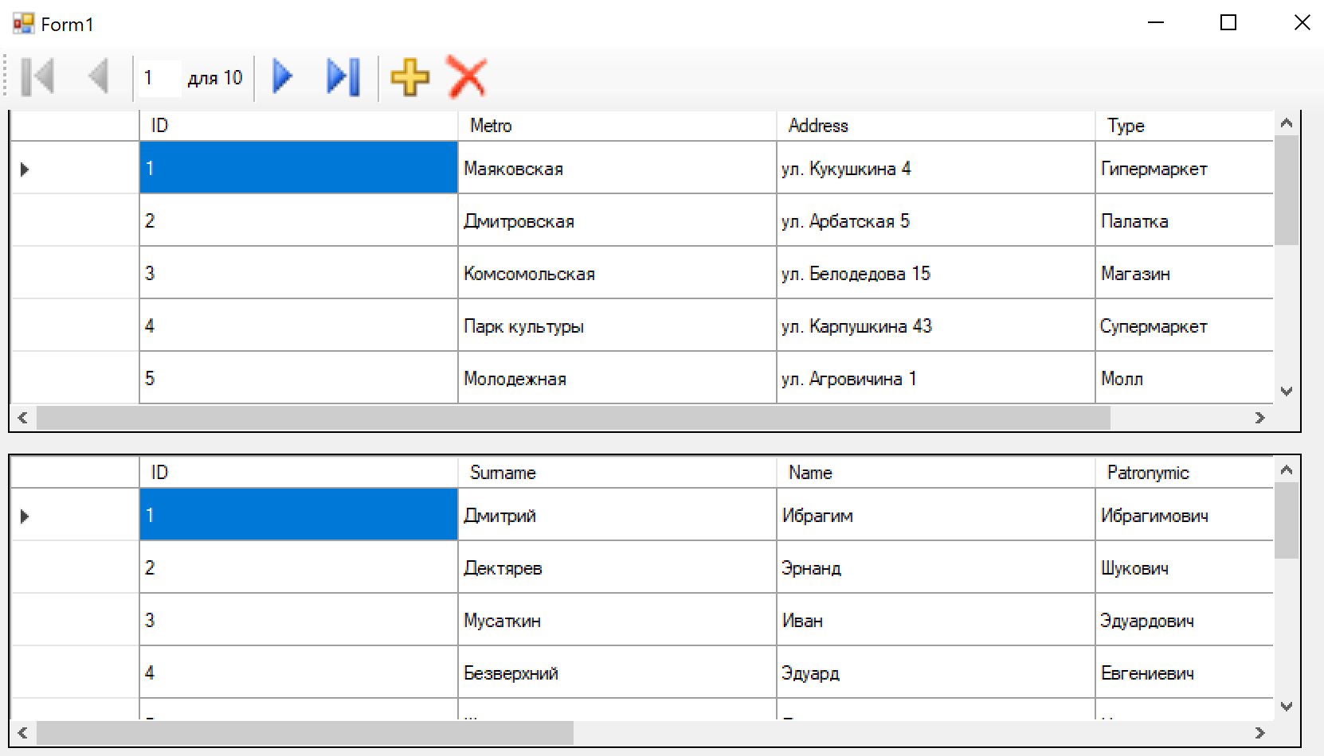

Добавим компонент TextBox для более удобного отображения и редактирования данных из таблиц. Для привязки компонента TextBox к полям таблицы используем свойство Advanced из группы DataBindings.

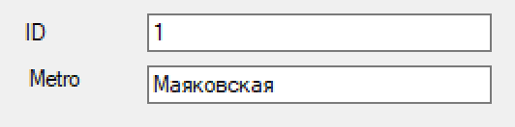

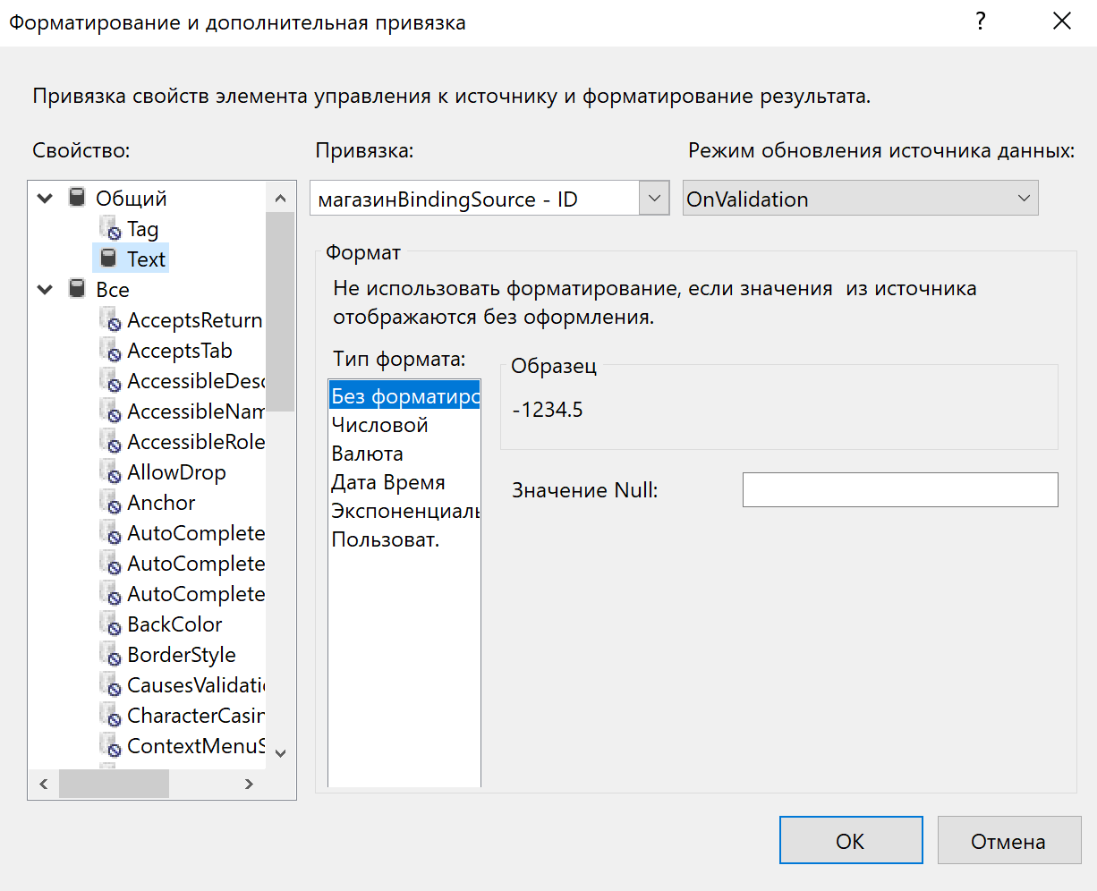

Добавим на форму две кнопки. Первая кнопка будет отвечать за обновление данных в таблице, а вторая – за вызов второй формы.

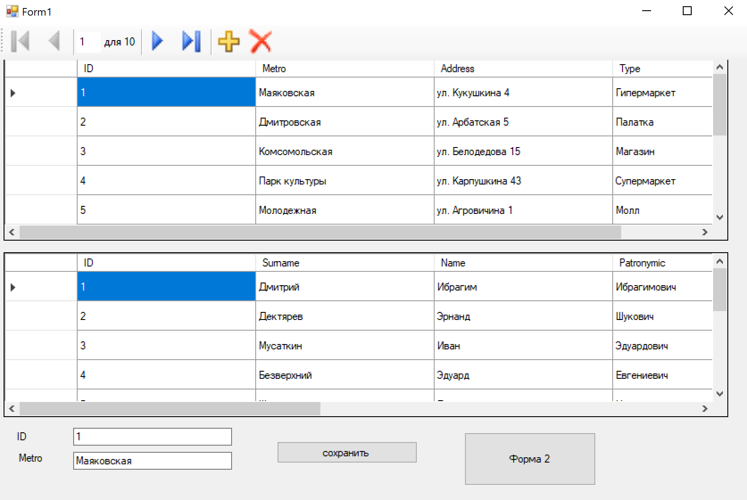

Для кнопки «сохранить» напишем следующий код:

private void button1_Click(object sender, EventArgs e)

{

магазинTableAdapter.Update(maketDataSet);

this.Validate();

this.магазинBindingSource.EndEdit();

this.tableAdapterManager.UpdateAll(this.maketDataSet);

}

Кнопка «Форма 2» вызывает вторую форму с результатами запроса (все магазины).

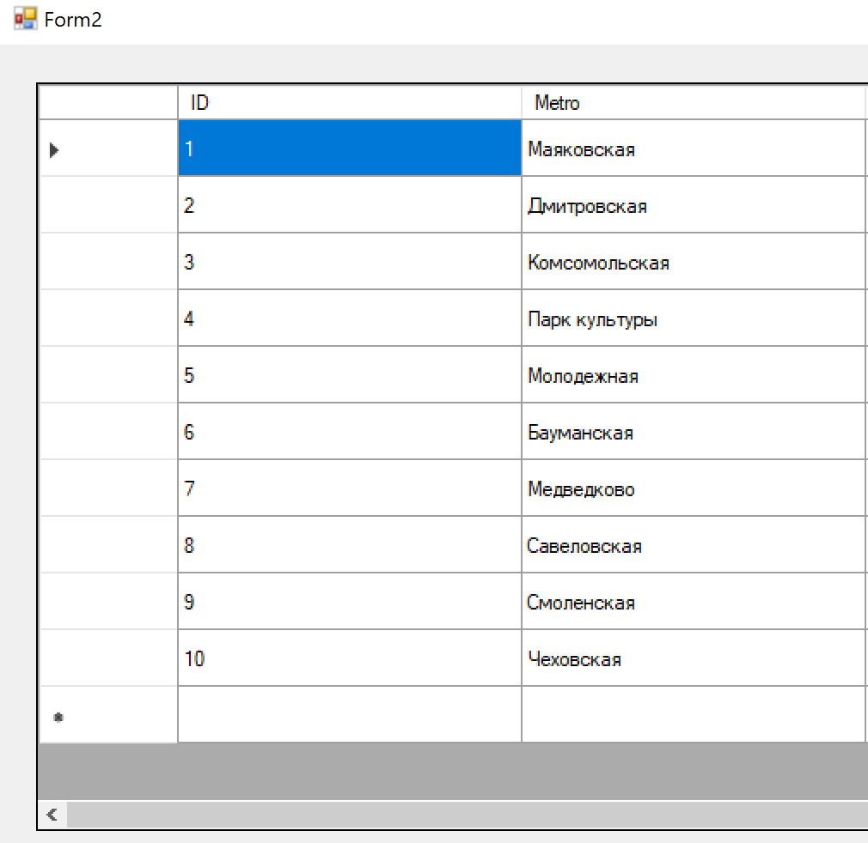

**Вывод:** были изучены принципы разработки приложения для БД MS Access и получены практические навыки разработки приложения к базе данных на языке C# в MS Visual Studio.